# 数控机床利基



## 零、行业基础知识

## 相关宏观经济

中国为全球最大机床市场，高端数控机床依赖进口

机床分为金属切削与金属成型机床，数控金属切削机床逐渐成为主流

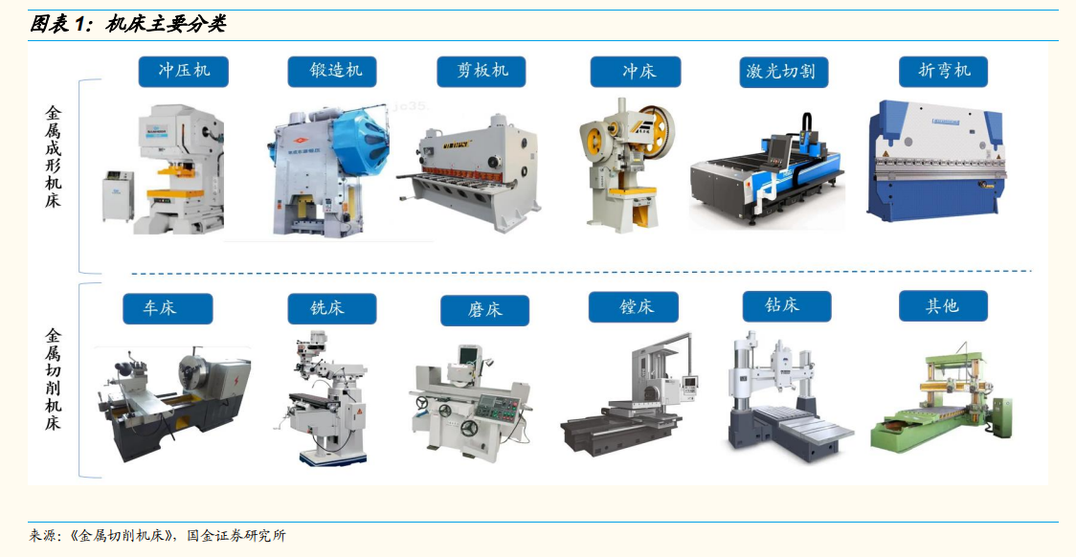

## 市场结构分析

全球机床行业规模约 712 亿美元，中国为全球最大机床市场。根据 Gender Research 数据显示，2018-2020 年全球机床行业消费总额出现下 滑， 21 年迎来反弹，同比增长 6.5%，全球机床的消费金额达到 711.68 亿 美元。根据德国机床制造商协会数据，中国是世界最主要机床消费市场， **2021 年消费额达到 238.9 亿美元，占比接近接近 34%**，远超第二名美国。

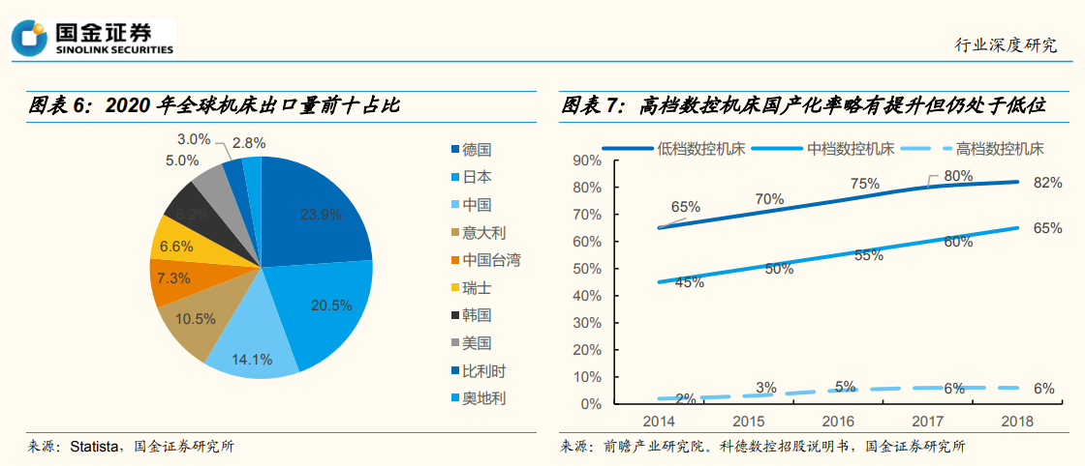

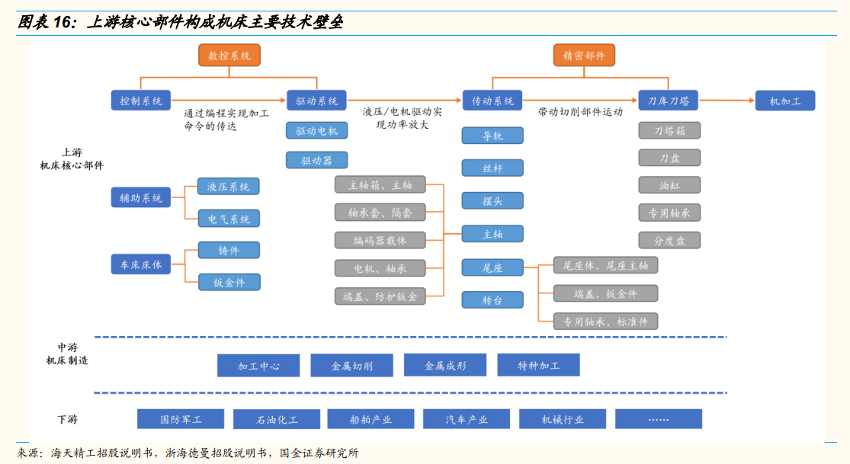

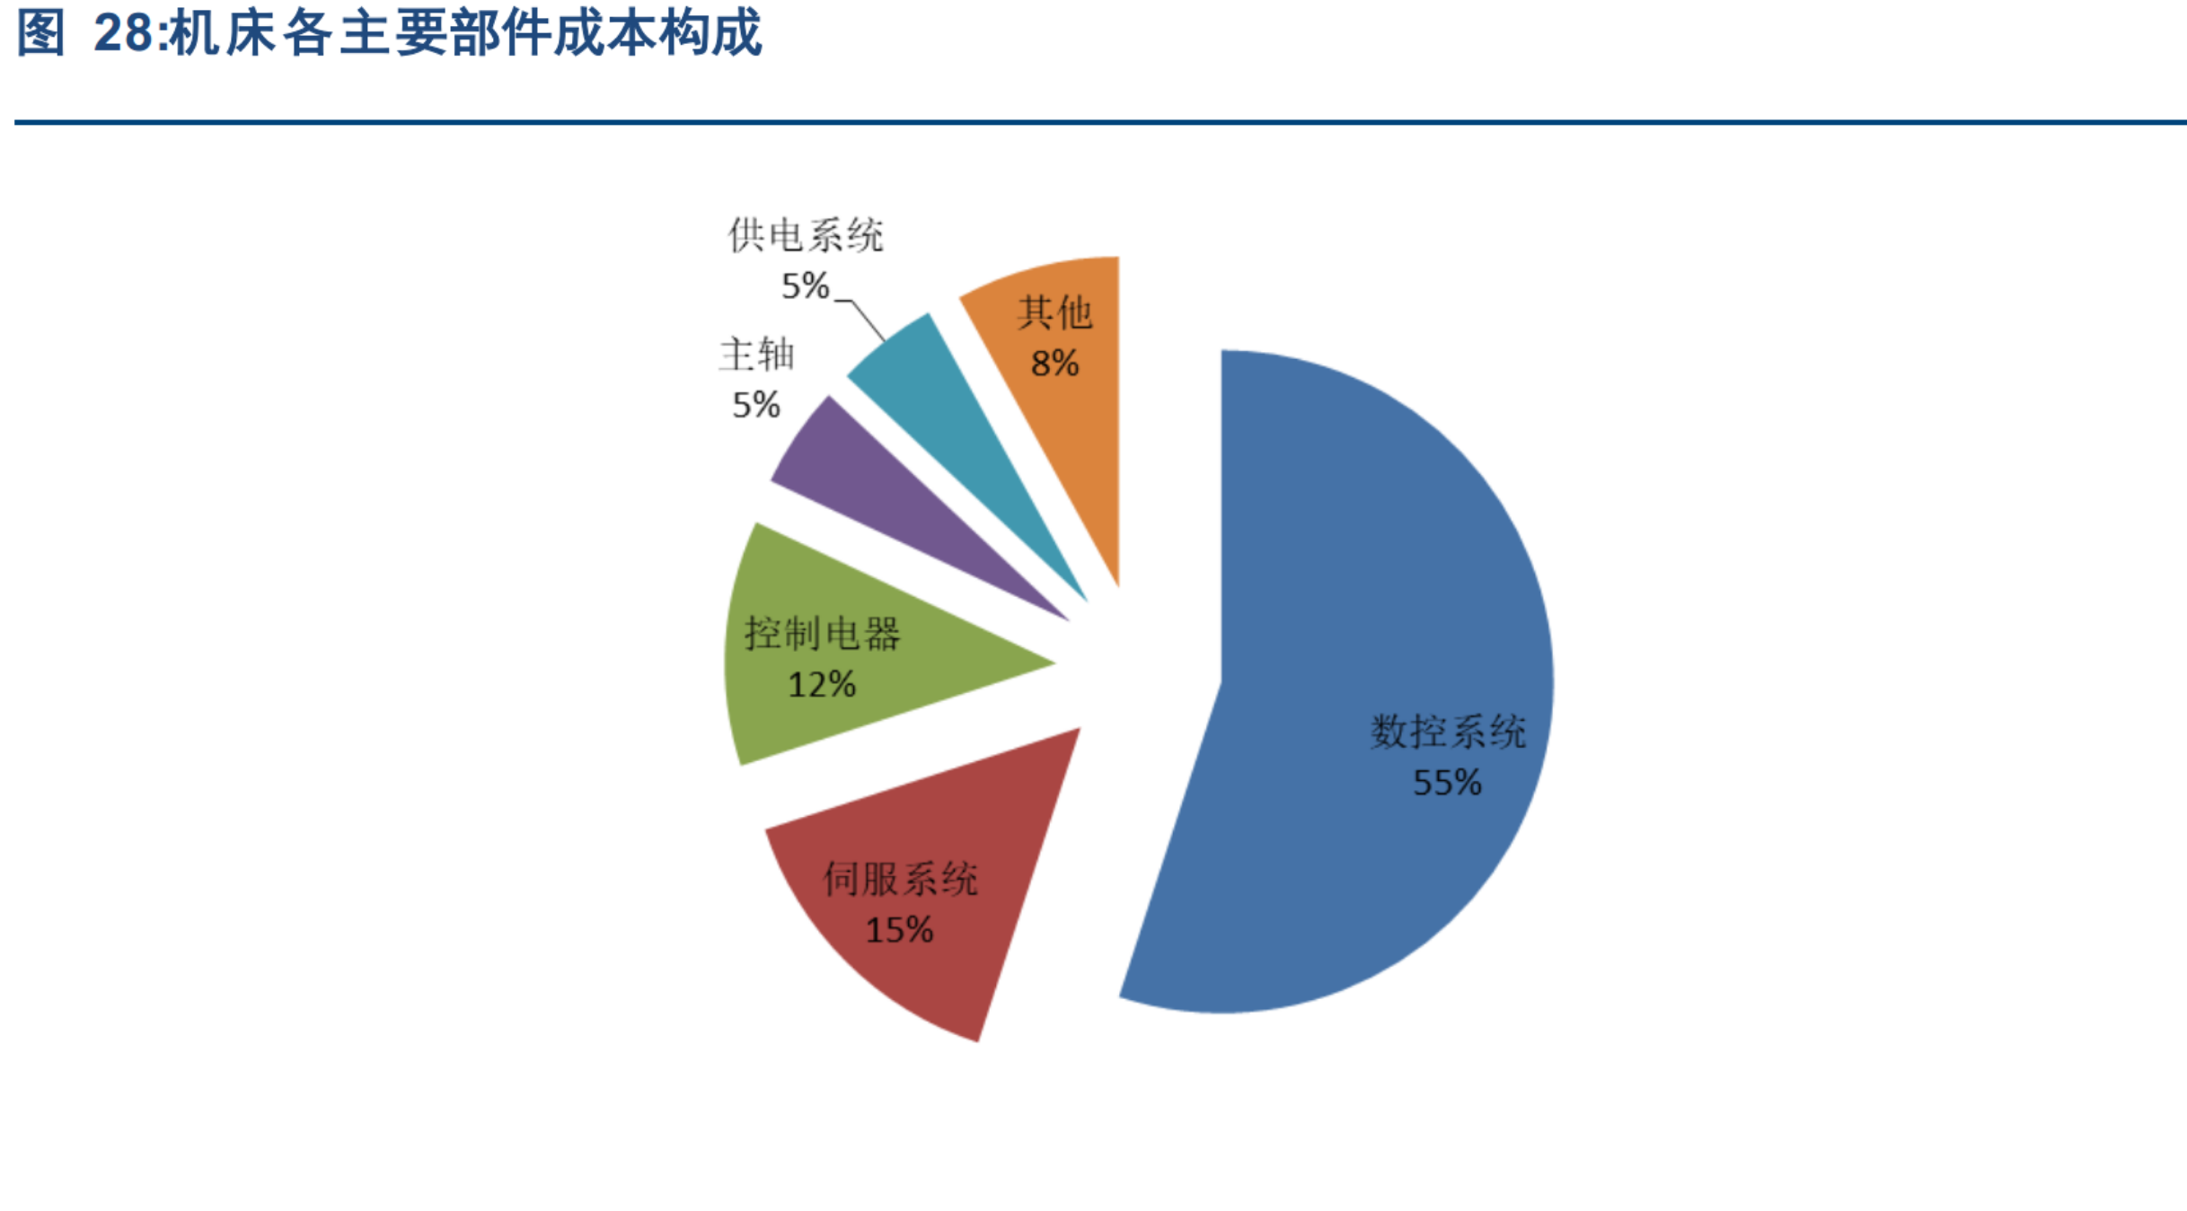

## 三、行业内竞争对手分析

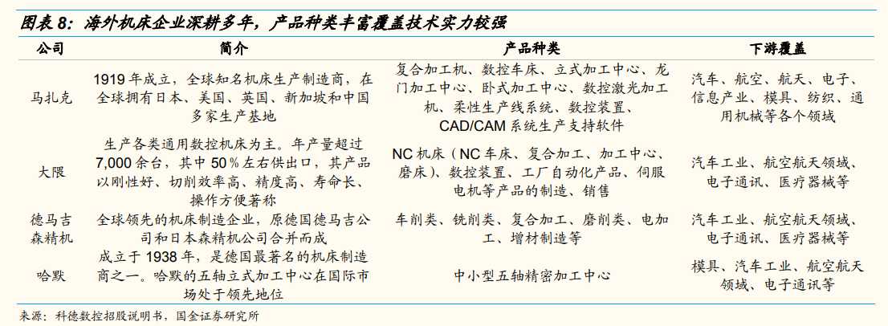

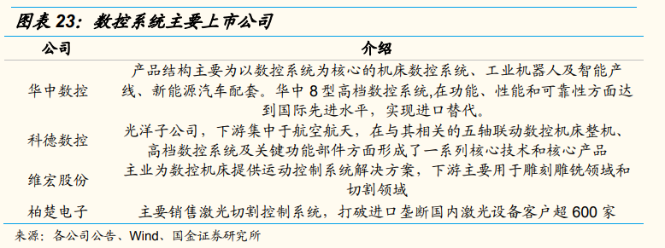

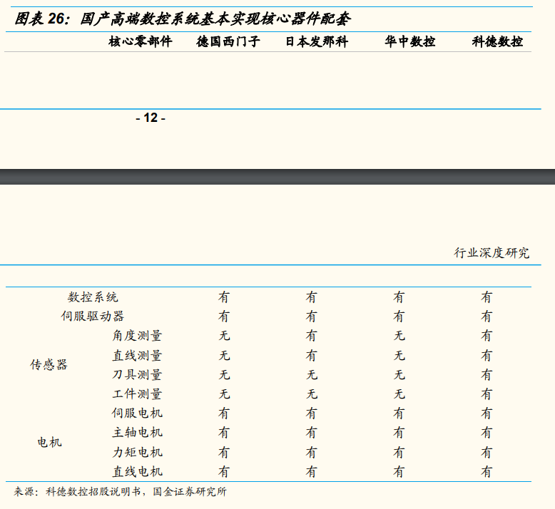

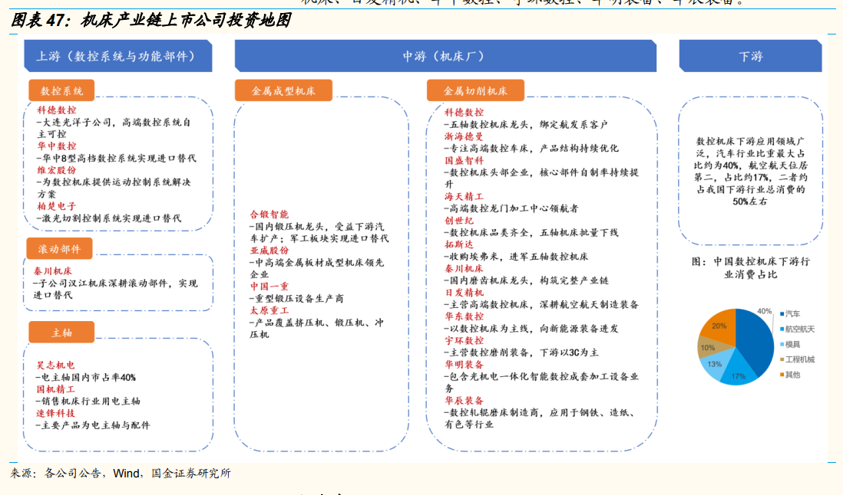

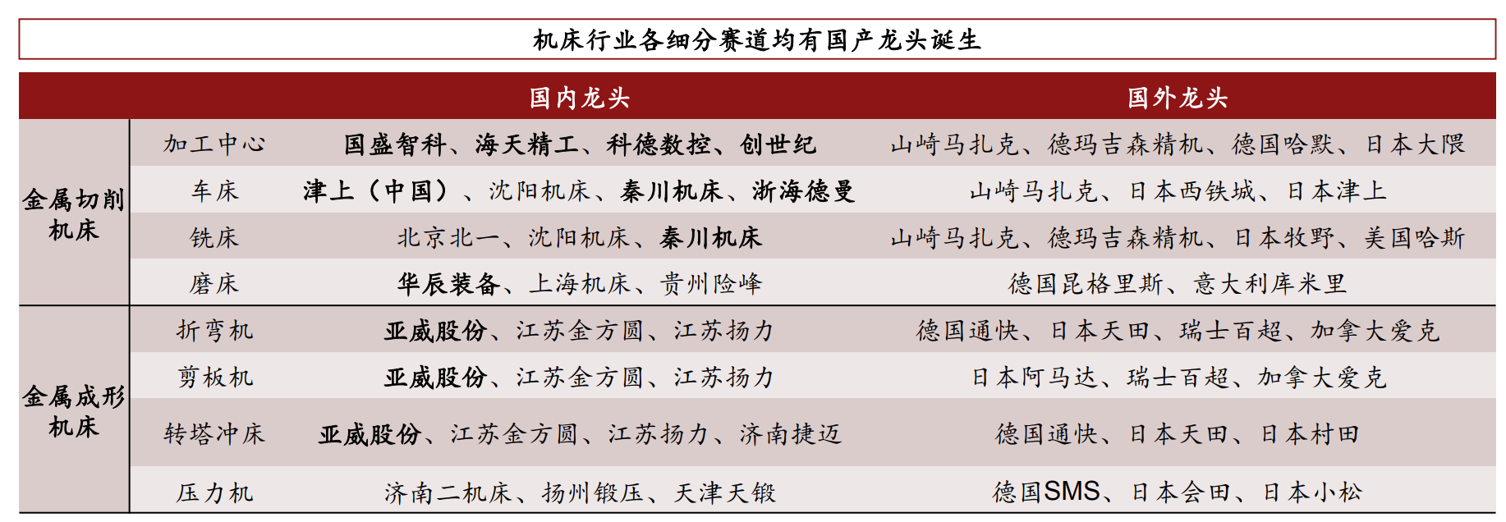

## 四、发展趋势及阶段